绿境方洲项目营销策划及销售代理项目（项目编号：JXXZ2021-NKQY-G001）公开招标的答疑公告
江西迅泽项目管理有限公司受赣州高速和顺实业有限责任公司的委托，对绿境方洲项目营销策划及销售代理项目进行公开招标，经招标人确定，现对2021年2月2日发布在采购与招标网（https://www.chinabidding.cn/）、江西省招标投标网（http://www.jxtb.org.cn/）、赣州交通控股集团有限公司（http://www.gzjtkgjt.com/）网站的公开招标文件就有关事项答疑如下：

一、答疑事项
问：能否提供本项目的规划文本，以便更好地把握项目特点，制作投标文件。

答：可以提供以下文件：
1.赣州市城乡规划局南康分局（康规字[2018]325号）关于龙岭工业园西区69亩地块规划设计的要求。（详见附件1）
2.赣州市城乡规划局南康分局（康规字[2018]406号）关于龙岭工业园西区69亩地块规划设计要求部分调整的回复意见。（详见附件2）
此答疑公告为《公开招标文件》不可分割的部分。

联系方法：

招标代理机构：江西迅泽项目管理有限公司
地址：南康区接官亭小区一米阳光公寓四楼
电话：0797-6690838
传真：0797-6690838
邮箱: jxxznk@163.com
联系人：陈小丽

招标人：赣州高速和顺实业有限责任公司
地址：赣州市章贡区绵江路8号
电话：0797-8106182
联系人：欧阳先生

江西迅泽项目管理有限公司
2021年2月8日

附件1.

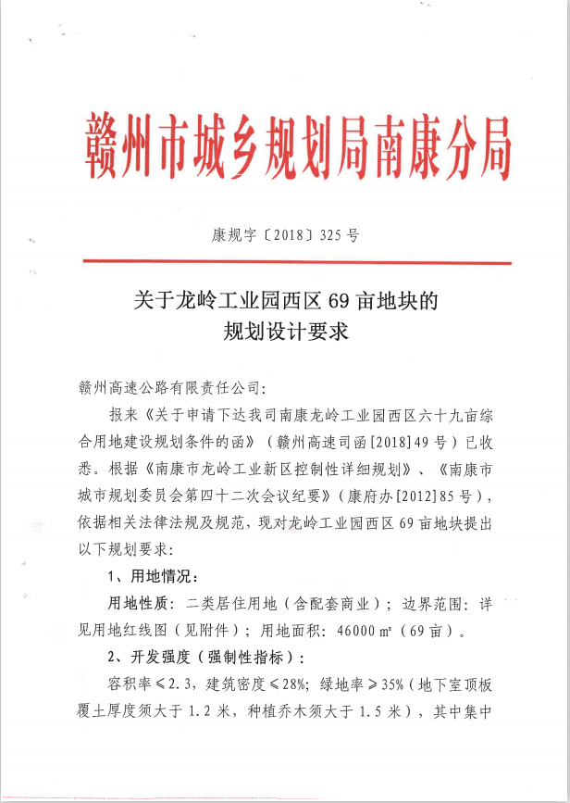

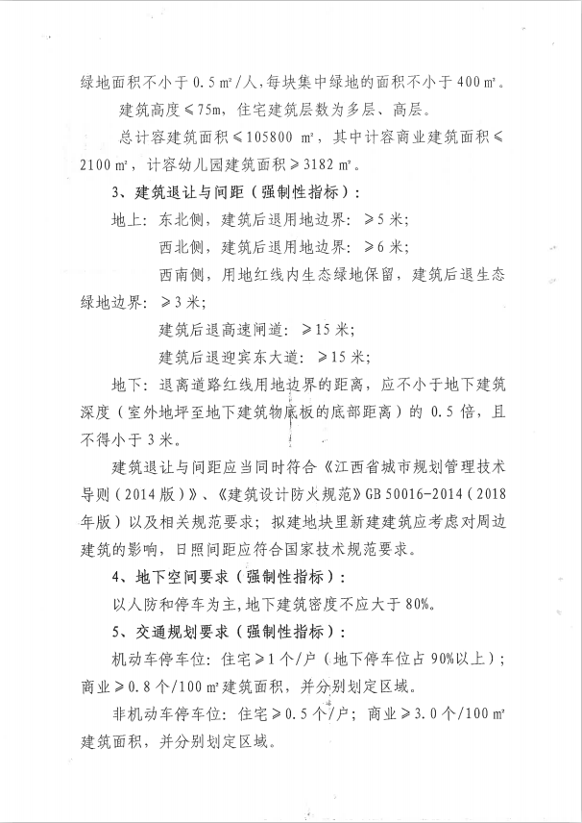

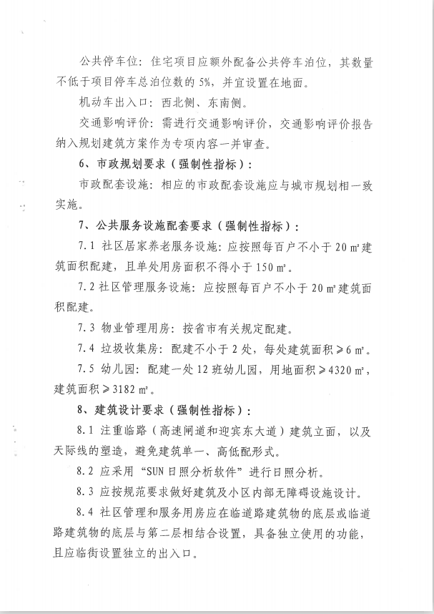

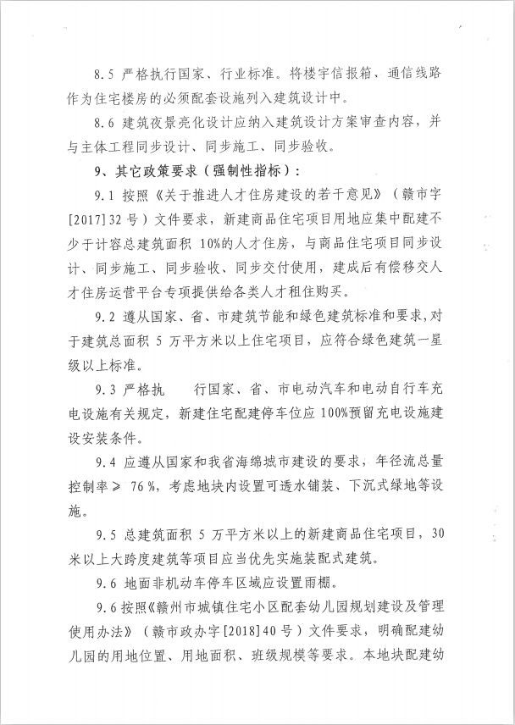

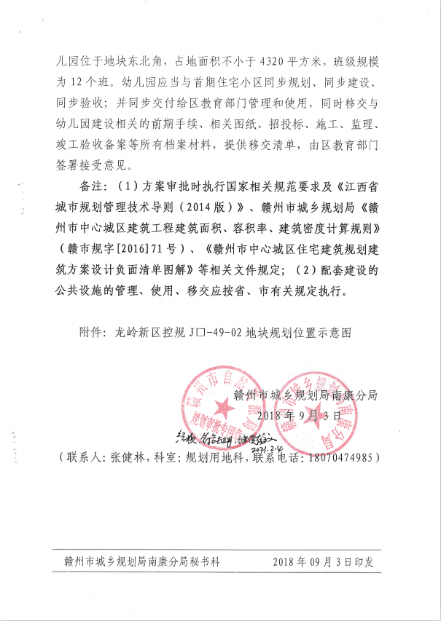

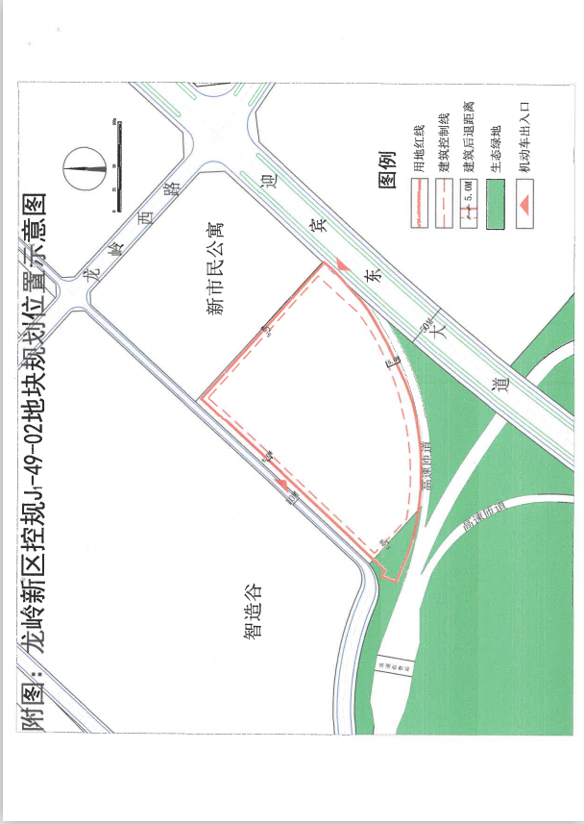

附件2.

